关于中府国用（2010）第250282号用地规划条件公示的通告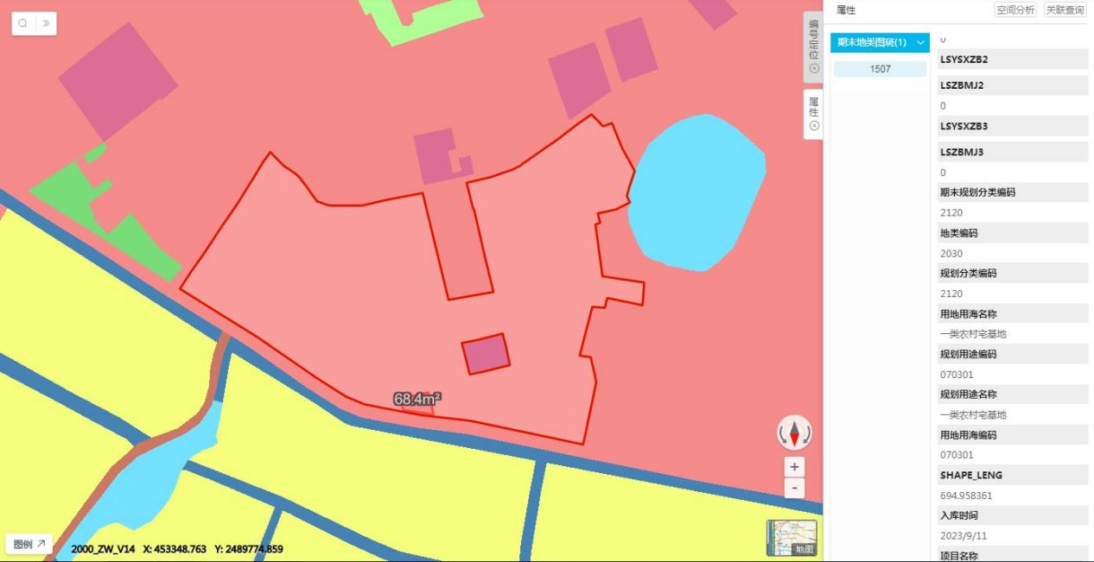

孙惠兴用地图

该宗地位于中山市南朗镇左步村，土地证号为中府国用（2010）第250282号，证载土地用途为住宅，用地面积为68.40平方米，土地使用权人为孙惠兴。现该单位申请按自建房标准变更该宗地规划条件。

该用地位于《中山市南朗镇左步村、冲口村村庄规划（2021）》，为一类农村宅基地，基本符合规划用地性质。拟根据《自建房技术标准》和《中山市自然人名下用地规划管理的实施意见》等相关规定和技术标准办理规划条件变更。公示如下：

原出让合同容积率:无约定；拟调整容积率≤1.90。

根据《中华人民共和国城乡规划法》相关规定，现就该事项予以公示，公示期为本公示刊登之日起十日。在公示期内如对上述调整事项有意见或建议，请使用真实姓名及联系方式，以书面形式反馈到以下地址：中山市翠亨新区规划馆207室，逾期视为无异议。

联系人：曹先生 联系电话：85598381

中山市自然资源局翠亨新区分局